大庆高新招投标中心电子交易平台

主体申报手册
2019.09-20 V1.0

操作系统及浏览器要求
- WIN7或WIN10操作系统（推荐WIN10）
- IE9、IE10、IE11浏览器（推荐IE11浏览器32位版本）
- OFFICE 2010以上版本（推荐最新版本OFFICE办公软件）
以上相关系统软件浏览器等，本操作手册不提供下载链接。
注：请使用者先阅读并按照《大庆高新招投标中心电子交易平台通用电脑环境配置手册》配置电脑后再进行下面操作。

主体注册
- 打开会员端网址http://www.dqbidding.cn/TPBidder/memberLogin
- 点击免费注册按钮，进入注册页面。
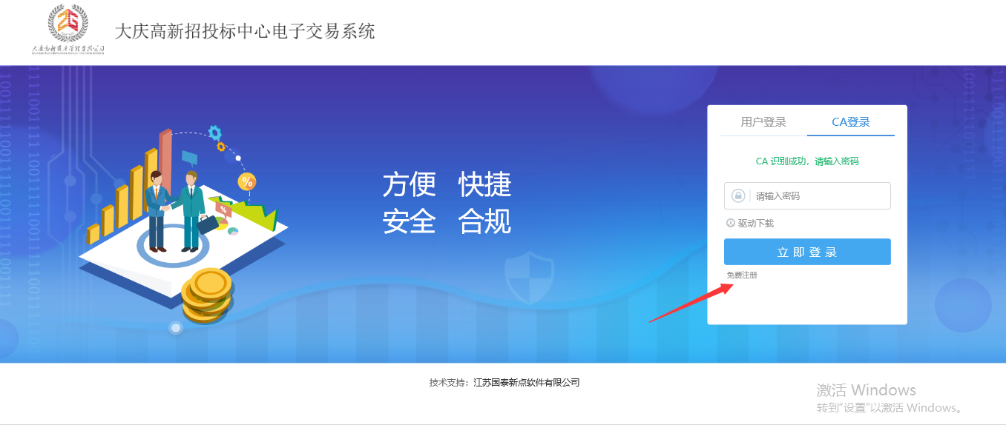
- 首先浏览注册协议，点击我已阅读并同意该协议进入下一步。

- 输入下图相关基本信息，用户类型选择需注意，采购人请选择招标人，供应商请选择投标人。
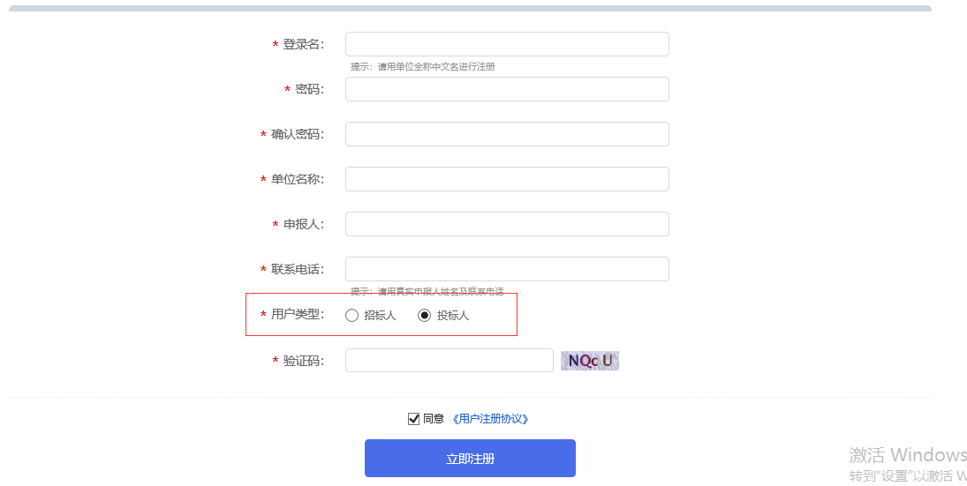

- 点击立即注册后，会出现如下提示，点击确定进入信息编辑页面。
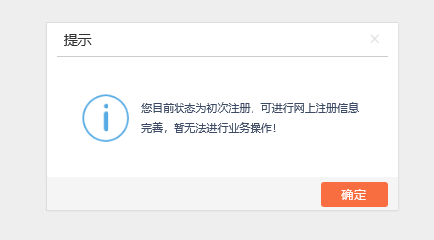

- 点击修改信息，进入基本信息编辑页面。
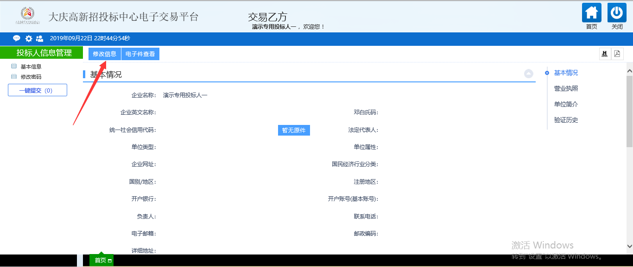
- 基本情况中所有信息请按照实际情况属实填写。（注意：开户行和开户账号请填写基本户账号，项目涉及到缴纳保证金，需用此账号缴纳，否则可能造成保证金匹配失败等后果。）
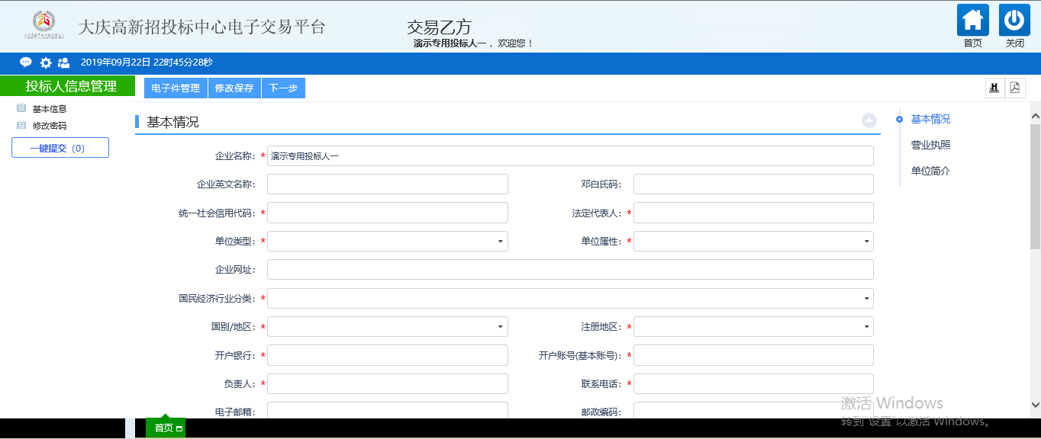
- 点击电子件管理上传相关企业电子件，其中组织机构代码证和诚信承诺书为必传项。（因供应商营业执照四证合一，没有单独的组织机构代码证可上传营业执照代替。）上传完毕后，关闭页面即可。
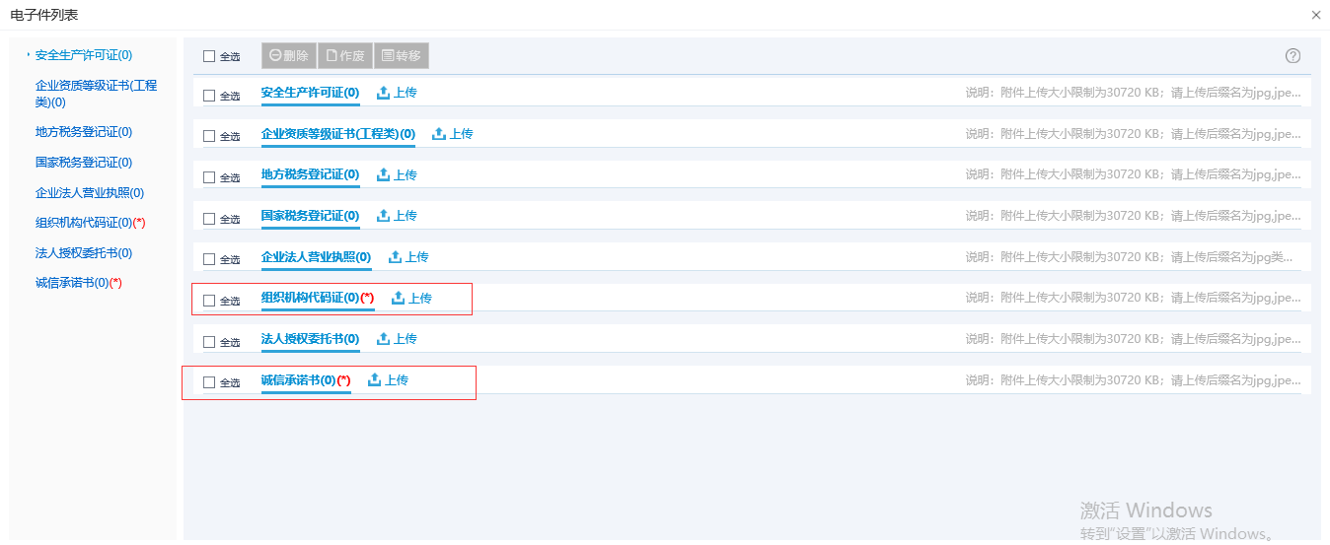

- 全部信息填写完毕并上传相关电子件后点击下一步，然后点击提交信息按钮。
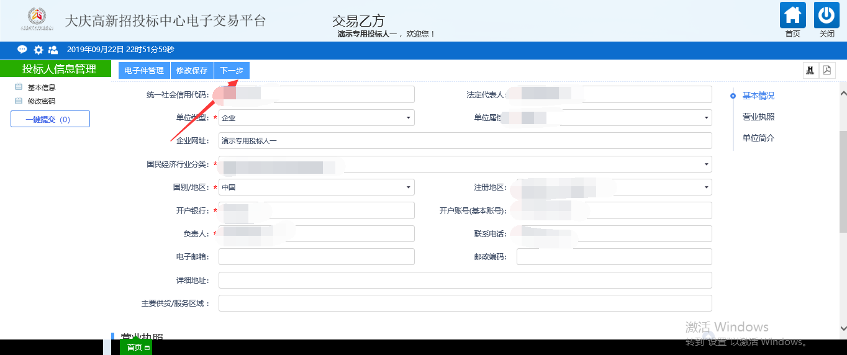
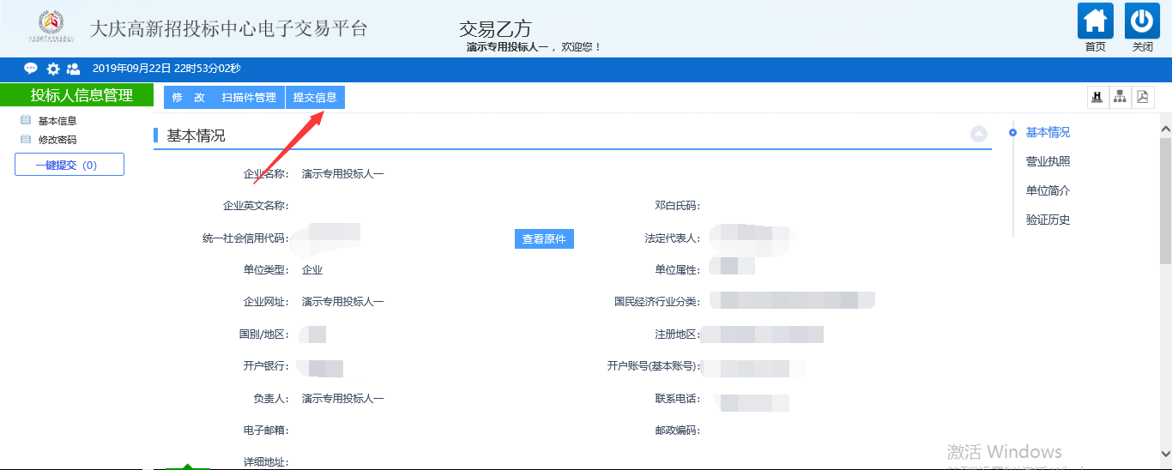
- 弹出意见输入提示框，点击确认提交后，系统会有验证通过提示。
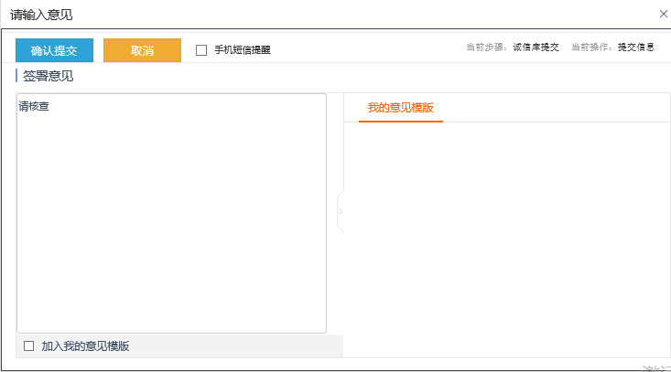
11.如果需要修改企业相关基本信息，点击修改信息后可进行修改。

